Сохраним жизнь первоцветам!
Срывая или покупая первоцветы, вы способствуете уничтожению редких, исчезающих видов растений.
Первоцветы – первые представители растительного мира, появляющиеся после долгой зимы. Они – символы весны, просыпающейся жизни. Но их свежесть и красота привлекают не только истинных любителей природы. Ежегодно, в период весенних праздников уничтожаются сотни тысяч растений-первоцветов, занесенных в Красную книгу Краснодарского края.
Кавказский подснежник.

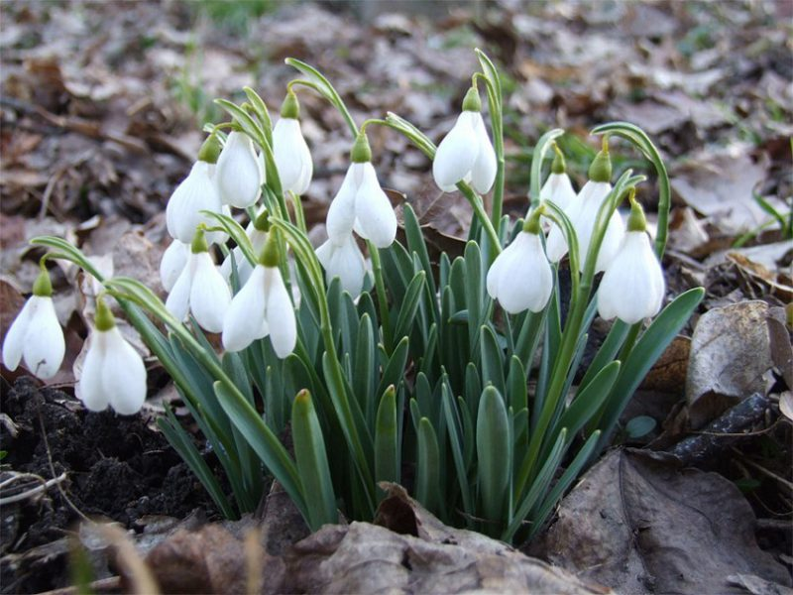

Роскошные белые колокольчики, которые появляются уже в конце зимы на первых проталинках, а иногда прямо на подтаявшем снегу. Они привлекают взгляд, ими можно любоваться бесконечно. Найти подснежник можно в Краснодарском крае, на территории Ставрополья и в горах Грузии. Это растение можно встретить на Кавказе все реже. Подснежники в больших количествах собирают для букетов, часто для продажи, выкапывают луковицы для приусадебных участков. Растение охраняется законом. В Красной Книге подснежник кавказский числится как исчезающий вид.

Цикламен кавказский

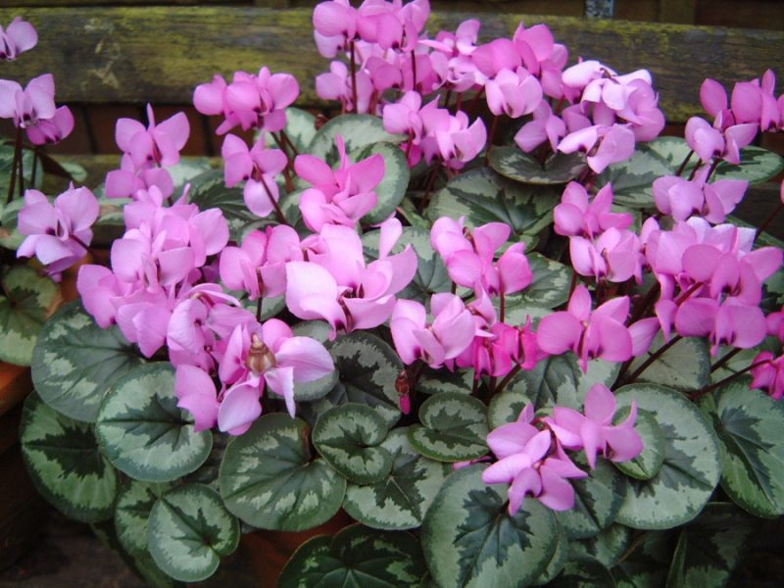
Распускается на лесных полянках и в перелесках с первым весенним теплом. Очень красивый и довольно редкий цветок. Произрастает в Краснодарском крае, Грузии, Азербайджане и некоторых других горных регионах. Синими озерами растекается по горным склонам, иногда достаточно высоко. Цикламен кавказский тоже является исчезающим растением. Наступает ранняя весна, и повсюду начинают продавать большие букеты цикламенов. Корни и клубни выкапывают для лечения. Растение могло бы исчезнуть полностью, если бы не было взято под охрану. Теперь его переносят в ботанические сады крупных городов и заботятся о нем.

Тюльпан – эндемик Кавказа
.
В Красную Книгу занесен и красивейший тюльпан, который нигде больше нельзя встретить. Это Тюльпан Липского. Мест произрастания тюльпанов и самих цветов осталось ограниченное количество, и увидеть их почти невозможно. Ареал обитания Тюльпана Липского находился в верховьях реки Кубань. Здесь растение исчезло полностью. Варварское отношение к нему туристов и местного населения, безжалостное выкапывание почти полностью уничтожили этот весенний цветок.
Безвременник великолепный

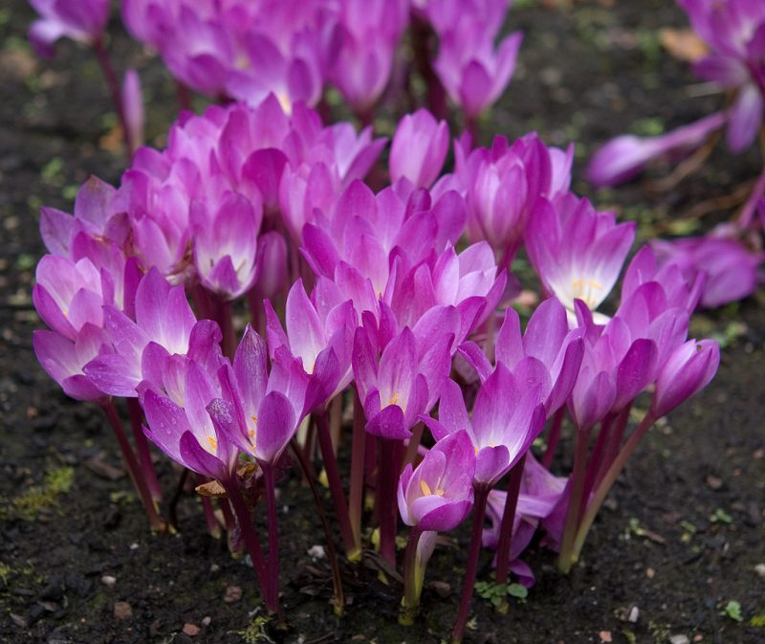
Этот весенний цветок считают самым древним лекарственным растением. Информацию о Безвременнике великолепном можно найти на страницах письменных источников древних египтян, индийцев и греков. Заготовку корней этого растения считают основной причиной, по которой почти исчезло это растение. Его корни и луковицы заготавливают, игнорируя все запреты. Растение является многолетним. Цветет крупными колокольчиками лилового или пурпурного оттенков. После цветения стебель и листья отмирают. Клубнелуковица ядовита, используется в традиционной и народной медицине.

Морозник

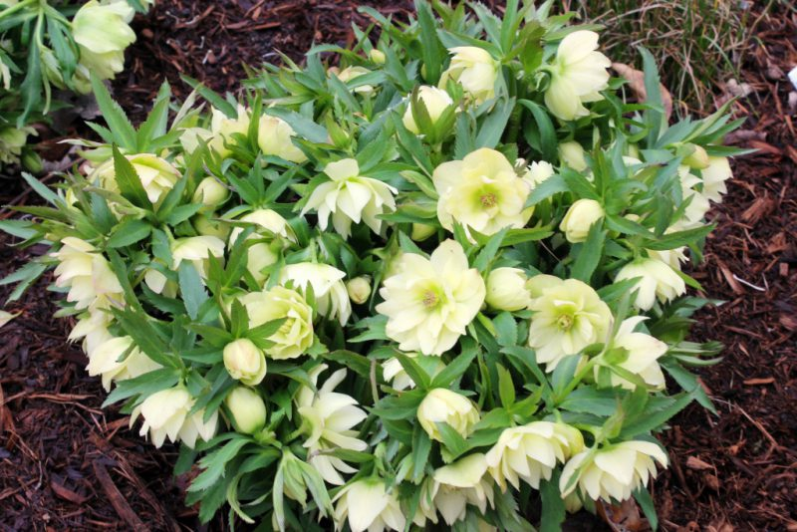
Растение очень красиво. Популярно с древних времен. В средние века морозник применяли для борьбы с колдовством и злыми духами. Им лечили от сглаза, сеяли во дворе перед входом в дом. У морозника есть народные названия: «рождественская роза» и «христовый цветок». Если верить легенде, он был подарен новорожденному Христу. Цветок очень любят садоводы. Он лечит от многих болезней. Поэтому корни морозника безжалостно выкапывают для изготовления лекарств. Расцветает морозник в конце зимы, снегопады и холод его не пугают. В Краснодарском крае его взяли под охрану и занесли в Красную Книгу.

Сбор первоцветов, как «краснокнижных» травянистых растений- нелегален.
Некоторые раннецветущие растения – шафраны, тюльпаны и другие – собирают с луковицами, что для растения означает полную гибель. Но даже если цветок сорван без луковицы, это отражается на растении негативно. Оно будет лишено возможности размножаться семенами, да и сама луковица может зачахнуть, так как без цветка растение не может нормально развиваться.
В соответствии с требованиями части 1 статьи 60 Федерального закона от 10 января 2002 года №7 –ФЗ «Об охране окружающей среды» запрещается деятельность, ведущая к сокращению численности растений, занесенных в Красную книгу.
Ответственность за уничтожение редких и находящихся под угрозой исчезновения растений, занесенных в Красную книгу Российской Федерации и Красную книгу Краснодарского края, предусмотрена статьей 8.35 Кодекса Российской Федерации об административных правонарушениях и статьей 7.3 Закона Краснодарского края от 23 июля 2003 года № 608 - КЗ «Об административных правонарушениях»:
«Статья 7.3. Уничтожение редких и находящихся под угрозой исчезновения видов животных и (или) растений, занесенных в Красную книгу Краснодарского края
Уничтожение, добывание, сбор, содержание, приобретение, владение, пользование, продажа либо пересылка редких и находящихся под угрозой исчезновения видов животных и (или) растений, занесенных в Красную книгу Краснодарского края, а также приобретение, владение, пользование, продажа либо пересылка их частей и дериватов без надлежащего на то разрешения или с нарушением условий, предусмотренных разрешением, либо с нарушением иного установленного порядка - влечет наложение административного штрафа на граждан в размере от тысячи пятисот до двух тысяч рублей, на должностных лиц - от трех тысяч до четырех тысяч рублей, на юридических лиц - от тридцати тысяч до сорока тысяч рублей»
Сбережем природу нашего края вместе !

